FORUM Wasserhygiene
Trinkwasserhygiene steigert den Wert des Wassers
In Kooperation mit der steirischen Landesinnung der Sanitär-, Heizungs- und Lüftungstechniker veranstaltete das FORUM Wasserhygiene nun erstmals auch in der Steiermark ein Fachseminar zur Trinkwasserhygiene. Das erste Modul des dreistufigen Qualifizierungsprogramms zum Trinkwasser-Hygienetechniker fand von 8. bis 9. März 2017 im Schloss Seggau in Leibnitz statt. Die Patronanz für das Seminar übernahm Rehau, eine der fünf Gründungsfirmen des FORUMs.
„Es freut mich sehr, dass wir es gemeinsam geschafft haben, nun erstmals auch in der Steiermark ein Fachseminar des FORUM Wasserhygiene anzubieten. Wasserhygiene ist ein sensibler Bereich, der leider oft vernachlässigt wird und durch nicht abgestimmte Normen viel Angriffsfläche für Rechtsstreitigkeiten bietet. Durch die Kooperation mit dem FORUM Wasserhygiene bieten wir unseren Mitgliedsbetrieben einen Informationsvorsprung und damit auch einen Wettbewerbsvorteil“, spricht sich Landesinnungsmeister Ing. Anton Berger, der ebenfalls am Seminar teilnahm, für die Sensibilisierung und Qualifizierung in der Trinkwasserhygiene aus. Er ließ zudem anklingen, dass es bereits Gespräche gäbe, um weitere FORUM-Seminartermine in der Steiermark zu etablieren.
Die erweiterte Teilnehmerzahl verdeutlicht die große Nachfrage zur Trinkwasserhygiene in der Steiermark. „Eine Qualifizierung durch das FORUM Wasserhygiene ist bereits ein Qualitätsmerkmal in der Branche. Die Nähe des Veranstaltungsortes machte es mir diesmal möglich, ebenfalls am Seminar teilzunehmen. Meine Erwartung wurden absolut erfüllt“, zeigt sich Seminarteilnehmer Ing. Robert Zechner vom Knittelfelder 1a-Installateurbetrieb Mosshammer erfreut. Ein besonderes Highlight war der erstmalige Vortrag von Prim. Dr. Klaus Vander, ärztlicher Direktor und Leiter des Instituts für Krankenhaushygiene und Mikrobiologie in Graz.
Durch die Zusammenarbeit zwischen dem FORUM Wasserhygiene und der steirischen Landesinnung der Sanitär-, Heizungs- und Lüftungstechniker wird das Augenmerk auf die Trinkwasserhygiene im Gebäude verstärkt und neue Wertschöpfungsmöglichkeiten für die Installateurbranche eröffnet. Zudem kann so die Trinkwasserhygiene im Gebäude und damit die österreichweite Qualifizierung der Errichter von Trinkwasserinstallationen einen weiteren Schritt vorangetrieben werden.
Weitere Informationen unter www.forum-wasserhygiene.at/
Termine 2017
Modul 1
12.-13.04.2017 (3325 Ferschnitz, NÖ)
20.-21.09.2017 (3325 Ferschnitz, NÖ)
11.-12.10.2017 (2544 Leobersdorf, NÖ)
08.-09.11.2017 (6020 Innsbruck, T)

Modul 2
27.-28.03.2017 (2544 Leobersdorf, NÖ)
05.-06.09.2017 (2353 Guntramsdorf, NÖ)
06.-07.11.2017 (5320 Mondsee, OÖ)

Modul 3
10.-11.04.2017 (3325 Ferschnitz, NÖ)
18.-19.09.2017 (3325 Ferschnitz, NÖ)
09.-10.10.2017 (2544 Leobersdorf, NÖ)
27.-28.11.2017 (2353 Guntramsdorf, NÖ)

Probenahme-Seminar
08.-09.05.2017 (3325 Ferschnitz, NÖ)
29.-30.11.2017 (2353 Guntramsdorf, NÖ)

1. Fachkongress des FORUM Wasserhygiene
7. September 2017 (Orangerie Schönbrunn, Wien)

Weitere Informationen und Details zur Anmeldung finden Sie unter www.forum-wasserhygiene.at

Pressebilder:

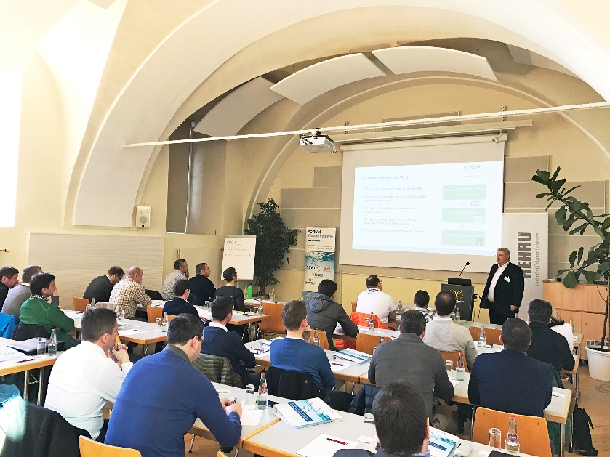

Große Nachfrage zur Trinkwasserhygiene in der Steiermark.
© Forum Wasserhygiene

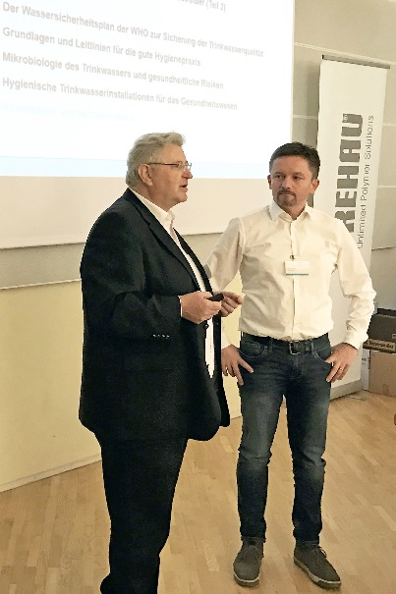

Landesinnungsmeister Ing. Anton Berger im Gespräch mit FORUM-Präsident KR Herbert Wimberger.
© Forum Wasserhygiene

